Тематическое развлечение по экологии
"Познавая мир - сохраняем природу"
Цель: расширение представлений детей о перелётных и зимующих птицах.
Задачи:
Образовательные
- уточнить и расширить знание детей о перелетных и зимующих птицах Кузбасса;
- формировать умения и навыки наблюдения за птицами;
- учить устанавливать связь между средой обитания и образом жизни птиц;
- обогащать природоведческий словарь детей
Развивающие задачи
- развивать экологическое мышление и творческое воображение, опираясь на знания, полученные в разных видах деятельности;
- совершенствовать монологическую речь
- вырабатывать навыки осознанного и уместного употребления слов в соответствии с контекстом высказывания;
Воспитательные задачи
- воспитывать доброжелательное отношение к природе родного края, птицам;
- вызывать стремление беречь их, помогать птицам, сохраняя их среду обитания;
Оборудование и дидактические материалы: памятки по количеству детей о зимующих и перелетных птицах Кузбасса; карточки с изображением птиц для подвижной игры «Зима-лето»; крупные пазлы с изображением дятла и лебедя; 5 обручей (для изображения гнезд в п/и «Зима-лето»); фонотека с музыкальными файлами «Голоса птиц» (соловей, дрозд, журавль, голубь, кукушка, трели птиц в лесу).

Ход мероприятия
1. Беседа «1 апреля – День птиц»
В ходе беседы закрепить знания детей о перелетных и зимующих птицах (работа с памятками), расширять представления о птицах родного края.
Вопросы по ходу беседы:
- Назовите зимующих птиц.
- Большинство птиц стаями или в одиночку (кукушки) покидают родные места и улетают в теплые страны. Как называют таких птиц?
- Каких перелетных птиц вы знаете?
- Какие причины перелета птиц вы знаете?
- С исчезновением перелетных птиц, у нас появляются зимние гости, которые прилетают к нам зимовать из северных районов, где суровые зимы. Таких птиц называют кочующими. Дети, вы знаете птиц, которые прилетают к нам на зиму? Назовите их. Если дети не смогут назвать, помочь им. (Снегири, клесты, свиристели, чижи, щеглы)
- Как человек может помочь зимующим птицам?
2. Эстафета «Быстрые птенцы»
Суть: разделившись на две команды максимально быстро собрать пазл с изображением птицы и ответить на вопрос – зимующая или перелётная птица на картинке.
Цель: развивать ловкость, быстроту, внимательность, умение работать в команде.
В центре ковра изображением вниз лежат части двух пазлов (дятел и лебедь), дети поочередно под музыку бегут, берут одну часть пазла, несут к своей команде и кладут на стол. И так каждый участник, если части не подходят, то соблюдая очередность относят эту часть обратно на ковер. И так пока первая из команд не соберет полное изображение пазла. Затем надо ответить на вопрос, какая птица изображена.
3. Загадки о птицах (музыкальные и устные).
Деткам даются на прослушивание голоса и пение разных птиц. Слушаем и угадываем, чей голосок звучит. Тому, кто отгадал – дается право первому поиграть в следующую игру «Зима – лето»
Загадки:
1. На ветвях украшенные снежной бахромой,
Яблоки румяные выросли зимой.
Яблоки по яблоне весело снуют,
Гусениц мороженых яблоки клюют. (Снегири)
2. Все время стучит, деревья долбит.
Но их не калечит, а только лечит (Дятел)
3. Всю ночь летает – мышей добывает.
А станет светло – спать летит в дупло. (Сова)
4. Какая птица умеет дразниться? (попугай)
5. Какая птица хвостом разноцветным гордится? (павлин)
6. Какая птица летает в «очках» на носу? (филин)
7. Какая птица зимой выводит птенцов? (клест)
8. Какую птицу называют символом мира? (голубь)
9. Какая птица селится на крышах домов и по преданию приносит счастье? (голубь)
10. Какую птицу можно назвать зимним яблоком? (снегирь)
11. Какая птица может «работать почтальоном?» (голубь)
4. Подвижная игра «Зима – лето».
Суть: Детям выполняют под музыку движения птиц. По сигналу воспитателя «Зима» дети - «перелетные птицы» улетают, а дети - «зимующие птицы» присаживаются в гнёзда (обручи). Та «птичка», которая ошибается, выходит из игры и приглашается следующий ребенок.
Цель: совершенствование координации крупной моторики, развитие мыслительных процессов (внимание, сообразительность, память), создание положительного эмоционального настроя.
5. Интеллектуальная игра «Летает - не летает»
Суть: Воспитатель называет слова, если дети услышат название птицы, они должны хлопнуть в ладоши.
Цель: Развивать умение распределения внимания, учить сосредоточенности.
Орел, козел, щегол, синица, горчица, фазан, сазан, баклан, лягушка, старушка, глухарь, сухарь, гагара, гитара, утенок, ворона, корона, сова, трава, удод, компот.

Памятки по птицам.
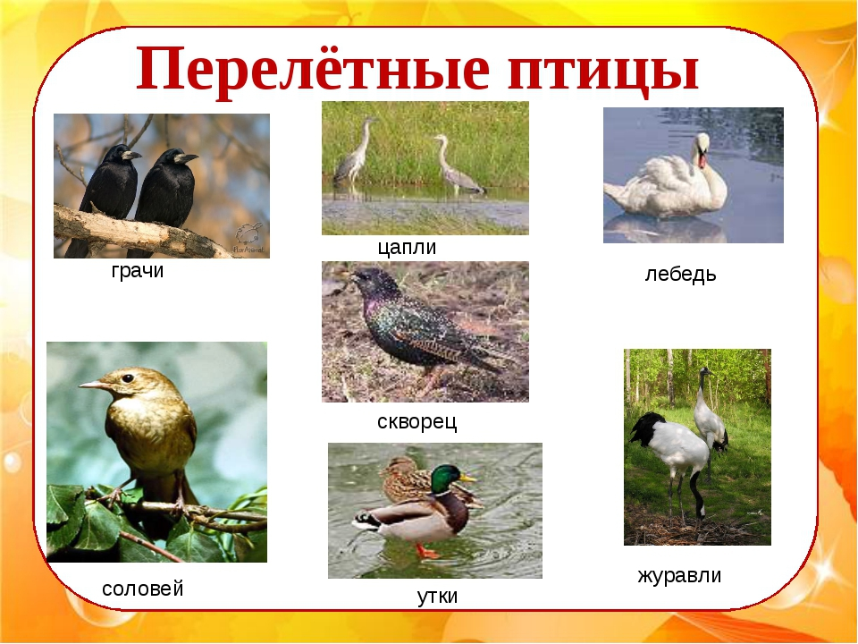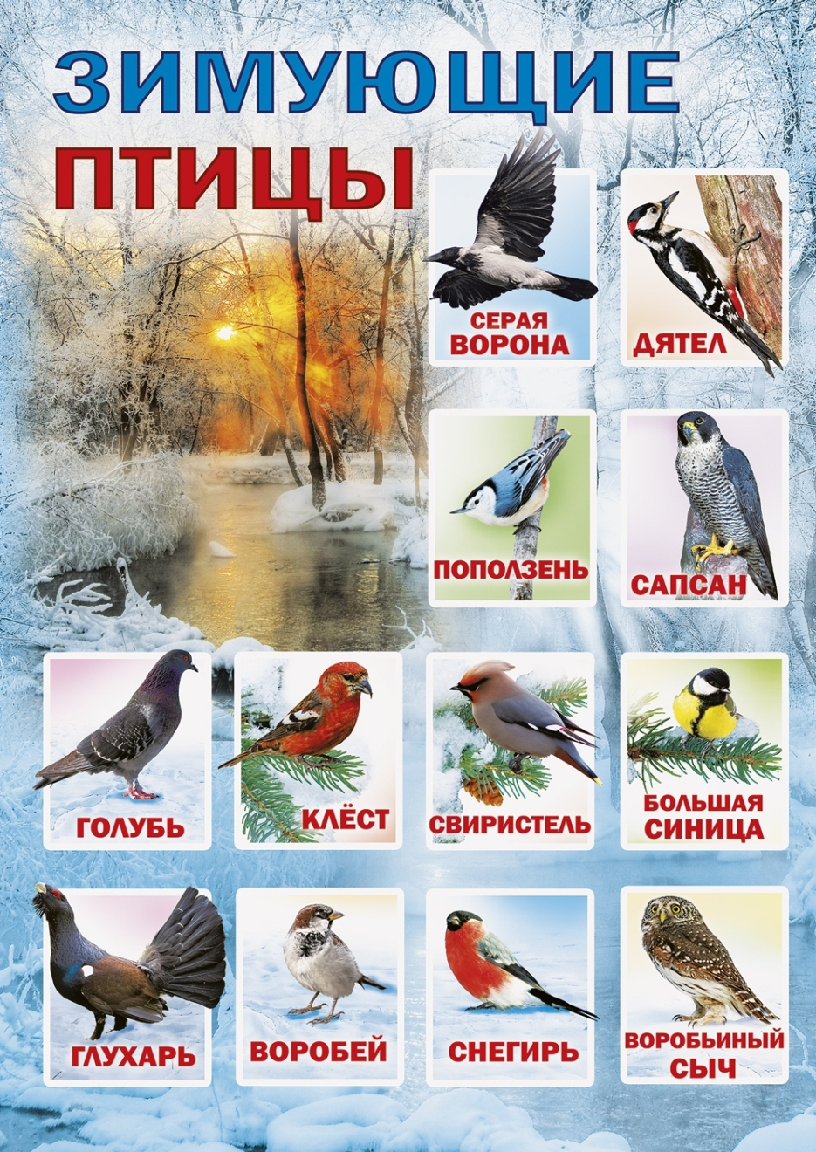

Карточки для п/и «Зима – лето»
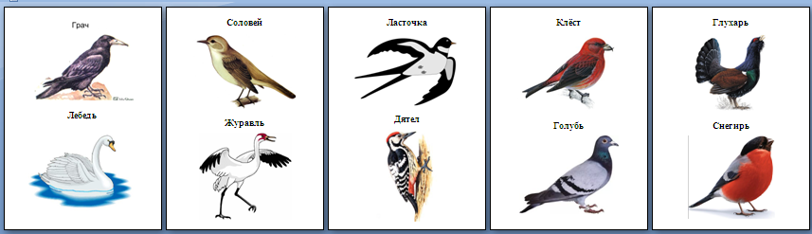

Изображения птиц для пазлов.
